# javascript

## JavaScript简介

### 什么是JavaScript

* Javascript是网景（1994年成立）---livescript
* 1995的时候，java非常的火，网景公司想借助java推广自己的产品，因此改名为javascript

### 2、JavaScript的应用场景

动画 表单的验证

### 3、JavaScript语言的特点

* 跨平台：Js是一门跨平台性的脚本语言
* 基于对象：可以看出是面向对象
* 客户端脚本语言：在客户端运行，任何浏览器都可以运行
* 脚本语言和编程语言的脚区别：本语言不能独立的来完成一项工作，必须要**嵌入**到其他语言当中去,JavaScript 是可插入 HTML 页面的编程代码

### 4、JavaScript基本语法规则

1 严格区分大小写

2语句的末尾用; 表示一条语句的结束

3所有的符号都用英文状态下输入

### 5、JavaScript快速入门

输出 hello world

## JavaScript的引入方式

### 内嵌引入方式

### 内部引入方式

### 外部文件引入方式

## JavaScript基本语法

### 变量:用来存储东西用的

变量就是计算机内存中的一段空间，这个空间我们起名叫x，x中保存一个值是10，那么x=10

变量的特点

变量的声明

变量的命名规则

变量可以使用字母、数字、下划线和$，但是必须以字母、下划线和$开头

关键字不能做变量名（关键字：就是计算机中具有特殊含义的单词）

Js中严格区分大小写

### 数据类型

用typeof（变量） 测试 数据类型

number string Boolean undefined null object

### 运算符

编写程序的步骤

1. 变量的初始化
2. 变量的运算
3. 输出结果

算数运算符 + - * / % ++ --

比较运算 > >= < <= != == ===

逻辑运算 && || !

复合赋值运算符: = += -= *= /*

字符串运算 +，三目

### 4、运算的优先级

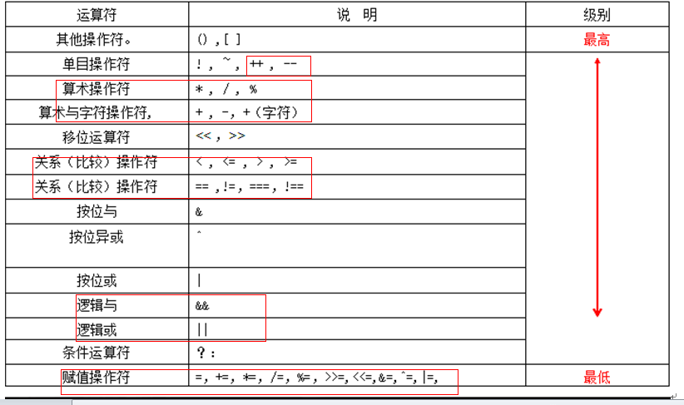

JS介绍，变量语法，变量含义，变量名,变量名多写，练习变量名，alert

JS数据类型介绍，数字类型，字符串类型，布尔类型，空类型，未定义类型，复合数据类型

查看数据类型，typeof，，空字符串和null的区别，JS语法规范，JS注释

JS运算符介绍，赋值运算符，比较运算符。

算数运算符（加加减减练习），练习

逻辑运算符（画图理解），字符串运算符，（字符串相加）

document.wirte【helloworld程序员的分裂】和alert,firebug的应用

位运算符（画图理解），复合赋值运算符，计算题目，运算符的优先级,三目，传值，

Js介绍，发展【js，DOM，BOM】，应用【动画，验证】，体验

引入，行内，内部，外部，语法，注释

变量，语法，变量多个扩展，变量名，保留字

数据类型，注释，输出，运算符，优先级

赋值，算术，比较，逻辑，复合赋值，字符串，三元，位